**ETAT CIVIL**

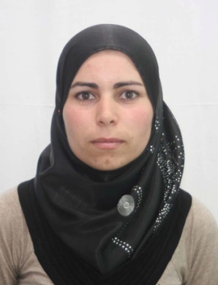

**CURRICULUM VITAE**

**Nom :** IDIR

**Prénom :** Salima

**Date et lieu de naissance**: **29/02/1984.Aokas**

**Sexe :** féminin

**Situation familiale :** mariée

**Téléphone portable :** 06.75 39 82 95

**Adresse :** Tichy Bejaia.

Email : [mimadidou11@gmail.com](mailto:mimadidou11@gmail.com).

**ETUDES ET DIPLOMES**

**2004-2005 :** baccalauréat série sciences de la nature et de la vie**.**

**2009-2010 :** Licence en sciences commerciales option Marketing

**EXPERIENCE PROFESSIONNELLE**

**15/03/2010-14/04/2010 :** Stage pratique au niveau de la laiterie « Tchin lait Candia » de Bejaia

**2009-2010 :** mémoire de fin d’étude : sous titre « l’analyse de la performance de distribution ».

**Juin 2011 au 15 janvier 2012 :** agent commercial au niveau de HPS de Bejaia :

-facturation, gestion des stocks, présentation et vente de la gamme des produits au showroom.

**18septembre 2012 au 30/11/2014 :** assistante commerciale au sein de la EURL Amegres import-export Bejaia :

* Facturation, bons de commandes et bons de livraisons.
* Gestion des stocks sur Excel et logiciels.
* Suivi des dossiers d’importation et calcul du cout de revient.
* Gestion des dossiers du personnel et les dossiers de comptabilité.

**LANGUES MAITRISEES**

Arabe, français : bonne maitrise

Anglais : moyenne maitrise

**OUTIL INFORMATIQUE**

Microsoft Office: maitrise (Word, Excel, Access, power point)

Logiciels gestcom, easy net

Navigation internet

Bonne faculté physique et morale.

**DIVERS**

Le sérieux et le sens de responsabilité.

Présentable, dynamique, motivation et esprit d’équipe